ANÁLISE SOBRE A REGULARIDADE DAS CALÇADAS NA GRANDE SÃO PAULO

FELIX, FERNANDA
Escola Politécnica da USP, (11) 95296-5339, e-mail: fe.felixsoares@usp.br

LOPES, LUIZ RICARDO
Escola Politécnica da USP, (11) 95786-0180, e-mail: luizlopes.lr@usp.br

ALVES, GUSTAVO
Escola Politécnica da USP, (11) 94440-4654, e-mail: guh10@usp.br
resumo
O objetivo do trabalho é apresentar as causas da precariedade das calçadas da Grande São Paulo, partindo da hipótese de que essas calçadas estão irregulares por desconhecimento da legislação e por falta de fiscalização. Para testá-la, foram realizadas pesquisas in loco e com a ajuda do software Google Earth, pesquisa survey e pesquisa na legislação de São Paulo. E a partir desses métodos foi possível comprovar a irregularidade das calçadas, a ausência de uma lei que as regulamentam no estado de São Paulo como um todo e o descontentamento do cidadão com a qualidade de suas calçadas.
Palavras-chave: Calçada, Irregular, Grande São Paulo, Legislação.
abstract
This assignment’s objective is to present the causes of the precariousness of the sidewalks of the Greater São Paulo, with the hypothesis that these sidewalks are irregular because of lack of legislation’s knowledge and lack of oversight. To test it, in loco research with help from Google Earth, a survey and a research on the legislation of São Paulo were made. From these methods it was possible to prove the irregularity of the sidewalks, a lack of a legislation to regulate them in the São Paulo state as a whole and the citizen’s dissatisfaction with the quality of the sidewalks.
Keywords: Sidewalk, Irregular, Greater São Paulo, Legislation.
- INTRODUÇÃO
Na linha de pesquisa Gestão de Cidades do curso de Engenharia Civil a mobilidade urbana é um dos assuntos mais relevantes, pelo fato de interferir na organização da cidade. Diante disso foi levantado pelo grupo um problema inerente à Grande São Paulo e que influencia na mobilidade urbana, que é a condição das calçadas em São Paulo. As mesmas apresentam problemas que variam desde pavimento acidentado até obstrução por parte de árvores e/ou postes. A partir desse problema foi criada a hipótese que as condições das calçadas são ruins por conta da falta de fiscalização e desconhecimento do cidadão sobre a regulamentação das calçadas. O trabalho tem como objetivo comprovar a hipótese apresentada. Para isso foi realizada uma coleta de dados na atual legislação, nas ruas de São Paulo através do software Google Earth, in loco e pesquisa survey com os cidadãos sobre as calçadas na grande São Paulo.
- METODOLOGIA
Os métodos utilizados para coleta e análise de dados nesta pesquisa foran: Pesquisa em Campo que realizou um levantamento de dados sobre a condição das calçadas da grande São Paulo com o auxílio do software Google Earth, e o levantamento in loco em Osasco; Pesquisa tipo survey, foi criado um formulário com quatro perguntas relativas a condição das calçadas em São Paulo, com a participação de 76 moradores da grande São Paulo; Pesquisa na Legislação de São Paulo em relação às calçadas.
- RESULTADOS E DISCUSSÕES
  - Pesquisa em campo
Entre os problemas observados nas calçadas, pode-se mencionar: arbustos, canteiros e árvores obstruindo completamente a passagem, diferença exorbitante de nível entre calçadas, calçadas danificadas por conta de raízes de árvores, calçadas com trechos severamente danificados, onde pavimento se reduziu a pedregulhos, calçadas estreitas com postes bloqueando parte da passagem e calçadas com rebaixamento indevido.
Abaixo se encontram algumas das fotos obtidas na pesquisa de campo (outras estão disponíveis no anexo):
Figura 1 - Árvore e Arbusto obstruindo completamente a calçada (Rua Clélia – Osasco-SP)
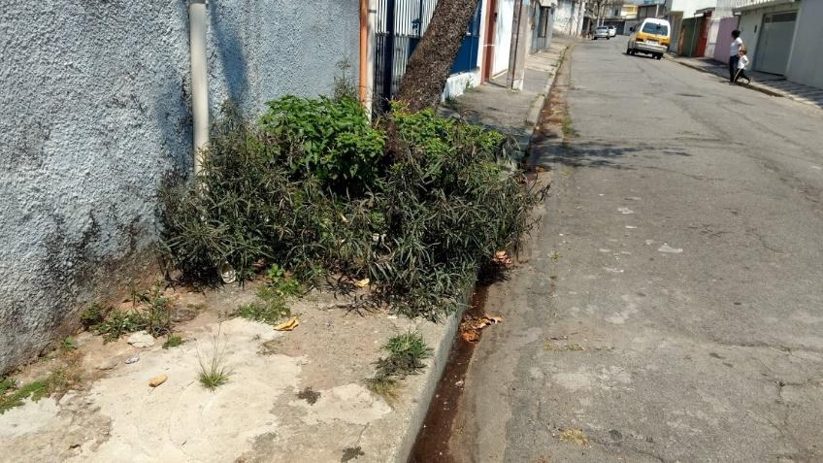
Fonte: autoria própria
Figura 2 – Calçada com pavimento danificado (Rua Antônio Rinaldi – Osasco-SP)
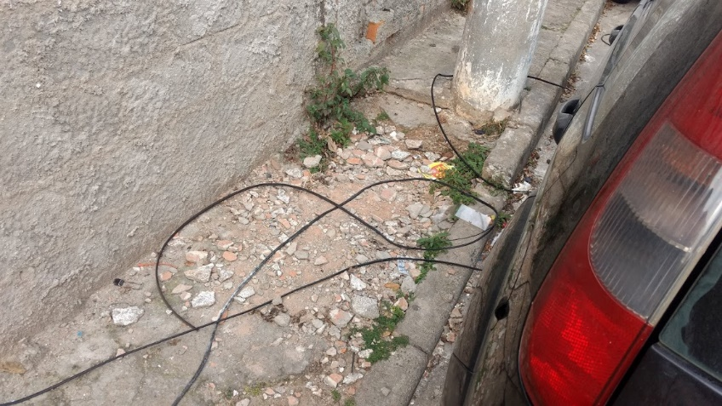
Fonte: autoria própria

Figura 3 – Calçada com pavimento danificado por conta de uma raiz de uma árvore (Rua Primo Frezza – Osasco-SP)
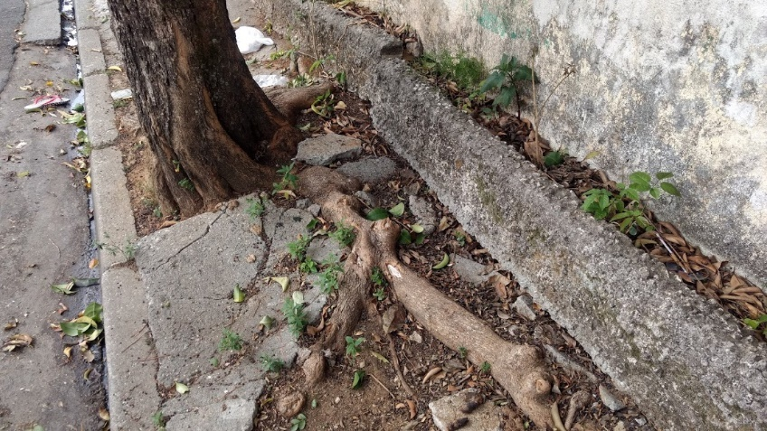
Fonte: autoria própria
  - Pesquisa Survey
O formulário foi feito com o auxílio da ferramenta Formulários Google, e constava as seguintes: “Qual a qualidade das calçadas da Grande São Paulo?”; “Você sabia que existe uma legislação que regulamenta o uso das calçadas?”; “Você considera as calçadas da Grande São Paulo adequadas para pessoas com mobilidade reduzida?”; “A calçada dificultou ao menos uma vez a sua locomoção?”. O formulário foi divulgado nas redes sociais e 76 pessoas responderam o questionário, e foram alcançados os seguintes resultados.
Tabela 1 - Resultados obtidos da pesquisa Calçadas da Grande São Paulo
Afirmam que as calçadas são boas ou regulares | 32,8%
Afirmam que as calçadas são ruins ou péssimas | 67,1%
Afirmam conhecer a legislação sobre as calçadas | 60%
Afirmam que as calçadas são inadequadas para pessoas com mobilidade reduzida | 100%
Tiveram algum problema com a calçada | 94,7%

  - Pesquisa na Legislação
Em São Paulo foi instituído em 2017 um decreto que instituiu uma Comissão Permanente de Calçadas (CPC), que tem como objetivo fiscalizar e orientar a utilização das calçadas em São Paulo. Também há uma cartilha de orientação do cidadão sobre a utilização das calçadas. Porém tanto o CPC como a cartilha são ferramentas do governo da cidade de São Paulo para organizar o meio urbano, não há a presença de leis que integre as calçadas do Estado de São Paulo como um todo.
- CONCLUSÃO
A partir dos dados coletados e analisados é possível afirmar que as calçadas apresentam uma condição precária que dificulta a mobilidade do cidadão em forma geral, principalmente aqueles que possuem mobilidade reduzida, e a legislação vigente não é integrada, mas subdivida em prefeituras. Mas as pesquisas realizadas mostram que há uma comissão que fiscaliza as calçadas e a maioria dos moradores de São Paulo têm conhecimento da regulamentação das calçadas. Portanto a hipótese levantada não se prova as condições precárias das calçadas não são por falta de fiscalização e desconhecimento da legislação.
BIBLIOGRAFIAS CONSULTADAS
PREFEITURA DE SÃO PAULO. DECRETO Nº 57.627: Instituição de Comissão de Permanência de Calçadas. São Paulo, 2017.
PREFEITURA DE SÃO PAULO. LEI Nº 15.442: Novas formas de fiscalização de calçadas. São Paulo, 2012.
PREFEITURA DE SÃO PAULO. CARTILHA PASSEIO LIVRE: Auxílio ao cidadão para o cuidado das calçadas. São Paulo, 2012.
G1. SP tem calçadas estreitas que mal cabem um pé; conheça medidas exigidas pela prefeitura. Disponível em: <https://g1.globo.com/sp/sao-paulo/noticia/sp-tem-calcadas-estreitas-que-mal-cabem-um-pe-conheca-medidas-exigidas-pela-prefeitura.ghtml>. Acesso em: 10/09/2018.
SOARES, WILL. Estudo lista as dez piores calçadas da cidade de São Paulo. Disponível em: <https://g1.globo.com/sao-paulo/noticia/estudo-lista-as-dez-piores-calcadas-de-sao-paulo.ghtml>. Acesso em: 10/09/2018.
PINHO, MÁRCIO. Calçadas são ruins onde mais se anda a pé em SP. Disponível em: <https://www1.folha.uol.com.br/fsp/cotidian/ff0610200805.htm>. Acesso em: 10/09/2018.

ANEXOS
Anexo com todos os resultados da pesquisa in loco e com a ajuda do software Google Earth: https://drive.google.com/a/usp.br/file/d/1K4GO9oKhzCV7zXWW6sn5EUVAGQvZiM1R/view?usp=sharing

